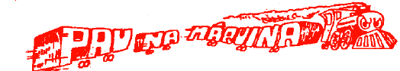
on-line

Ano: V - Nº 291
04-12-2007

SINDICATO DE TRABALHADORES EM EMPRESAS FERROVIÁRIAS DE BAURU, MATO GROSSO DO SUL E MATO GROSSO FILIADO A CUT-FNITST

Pauta de reivindicações 2008 foi protocolizada na empresa

Terminada as assembléias, o Sindicato protocolizou a pauta de reivindicações na empresa, dando o pontapé inicial para a campanha salarial de 2008. Apresentamos pauta com nove reivindicações. Na pauta o ponto mais polêmico será com certeza, a discussão em relação a terceirização. Ao assumir o controle da Novoeste, a ALL como primeira iniciativa terceirizou as atividades ferroviárias de manutenção e via permanente, mesmo sabendo que são atividades regulamentadas por lei (artigos 236 e 237 da CLT). Com as terceirizações, vieram a redução de salário, de benefícios e a precarização das condições de trabalho.
O Sindicato atua em duas frentes: a primeira é buscar a contratação direta de todos os empregados e temos ação judicial que foi ganha em segunda instância, a segunda, é o de exigir e garantir que as terceirizadas que empregam ferroviários, cumpram a lei e apliquem os mesmos benefícios da contratante. Assinamos Acordos Coletivos com a Salustiano e Prestfer. Estamos em negociação com a Semafer/Presserv e SC- Metrovias.

Somos todos ferroviários
No Acordo Coletivo em vigor, a Novoeste assumiu o compromisso de exigir das terceirizadas que : A Empresa ao contratar mão-de-obra de terceiros para realização de serviços que estejam relacionados no artigo 237 da CLT, quando solicitado enviará cópias dos contratos das empreiteiras prestadoras de serviços ao Sindicato signatário, devendo as Empreiteiras respeitar, inclusive a representatividade e a base territorial do Sindicato, bem como a celebração de Acordo Coletivo de Trabalho.
Como a maioria das terceirizadas, se recusam a respeitar a representação do sindicato, a negociar acordo e a cumprir a lei, o foco agora muda com a cláusula que foi aprovada nas assembléias: A partir de 01/01/2008, a todos os ferroviários como dispõe o artigo 236 da CLT, e que exercessem as funções tipificadas no artigo 237, letras A, B, C e D da mesma norma, será aplicado na integra os termos do Acordo Coletivo de Trabalho assinado com a Ferrovia Novoeste, empresa contratante dos serviços.
A clausula recupera o princípio da igualdade, da isonomia e acaba com uma discriminação vergonhosa que é imposta aos ferroviários terceirizados, por empresa que praticam o “neoescravagismo”, ou seja; alugam pessoas para trabalharem para outros. As terceirizadas que estão gerando mais problemas são as que prestam serviços a mecanização em Bauru: Colocar, JR, NJ e ADIFEL. Pagam mal, os benefícios são irrisórios, se recusam a pagar diárias, adicional de periculosidade etc. Várias, não tem as mínimas condições se manterem de forma independente. A Novoeste tem em torno de 382 ferroviários diretos e em torno de 860 ferroviários indiretos, ou seja; 2/3 da categoria é formada por ferroviários terceirizados. Estes é que efetivamente estão pegando no pesado para a empresa cumprir metas, atingir os objetivos, e são tratados como empregados de segunda categoria.
Hoje, os terceirizados são a força que faz a ferrovia andar, então, essa força precisa ser usada em favor da categoria. Nesta campanha salarial teremos que dar um salto de qualidade, e a alavanca com certeza será a disposição, a convicção dos ferroviários terceirizados em unificar suas forças para lutar por igualdade de direitos! Já que a Novoeste quer terceirizar, as empreiteiras terão que aplicar integralmente o ACORDO COLETIVO e BENEFÍCIOS que são aplicados aos ferroviários da Novoeste a seus empregados. Isso é Justiça!

Todos são iguais perante lei!


Este é o princípio consagrado no artigo quinto da Constituição Federal, sendo proibida a distinção de qualquer natureza. Entre o que existe na maior lei do país, e o que acontece na realidade existem extremas diferenças. As relações sociais no Brasil têm como combustível o racismo, o preconceito e a discriminação.
O racismo é a tendência do pensamento, ou do modo de pensar em que se dá grande importância à noção da existência de raças humanas distintas e superiores umas às outras. Onde existe a convicção de que alguns indivíduos e sua relação entre características físicas hereditárias, e determinados traços de caráter e inteligência ou manifestações culturais, são superiores a outros.
O Preconceito é um juízo preconcebido, manifestado geralmente na forma de uma atitude discriminatória contra pessoas ou lugares diferentes daqueles que consideramos nossos. Costuma indicar desconhecimento pejorativo de alguém ao que lhe é diferente. As formas mais comuns de preconceito são: social, racial e sexual.
A discriminação significa "fazer uma distinção". Existem diversos significados para a palavra, incluindo a discriminação estatística ou a atividade de um circuito chamado discriminador. O significado mais comum, no entanto, tem a ver com a discriminação sociológica: a discriminação social, racial, religiosa, sexual, étnica ou especista. O direito ao trabalho vem definido na Constituição Federal como um direito social, sendo proibido qualquer tipo de discriminação que tenha por objetivo reduzir ou limitar as oportunidades de acesso e manutenção do emprego.
O Preconceito alimenta todas as formas de discriminação, que por conseqüência fortalece o racismo. No mundo do trabalho, dentro das empresas, existem muitas pessoas carregadas de todo tipo de preconceitos, o que gera muitos atos de discriminação. Em geral, os que mais praticam atos de discriminação que derivam para o assédio moral são as chefias intermediárias, onde muitos têm mentalidade rasa.
O ocorrido na UP- Bauru em 29/11/07, quando da realização do circuito, com a exclusão dos colegas da via permanente do almoço foi um ato discriminatório. Outros atos de discriminação estão sendo praticados na UP- Bauru em relação aos diretores do sindicato. Qual será a razão destas atitudes? No próximo jornal, vamos explicar porque elas estão sendo praticadas de forma sistemática na UP- Bauru.

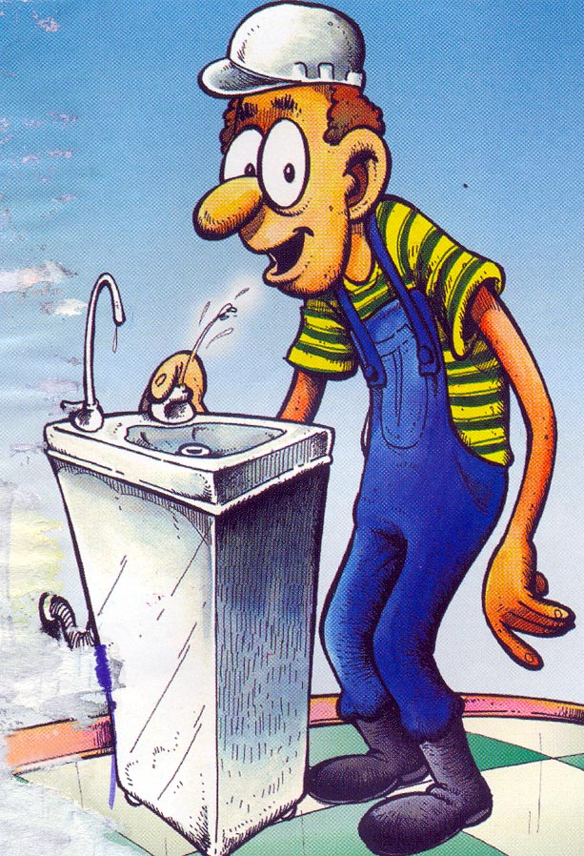
Água, pelo amor de Deus!
Departamento de Comunicação. Jornalista Responsável: Arthur M. Júnior Mtb: 023536.
Email: sinferrobru@uol.com.br - Fone (14) 3223-6642 - http://www.sindferroviariosbauru.com.br

Os ferroviários da via permanente, que trabalham no pátio em Bauru, ainda continuam sem direito à água. O presidente Pedro Almeida, quando esteve em Bauru, em setembro, constatou as péssimas condições dos vestiários, banheiros e sanitários que são usados pelo pessoal. Determinou no ato que a reforma fosse feita, e que fosse comprada uma geladeira para que as garrafas térmicas do pessoal da via pudessem ser abastecidas com água gelada. No local foi colocado um bebedouro, que não resolve o problema e a agonia continua, principalmente agora no horário de verão. O valor da geladeira gira em torno de R$ 1.100,00 o que é relativamente barato, frente ao grande alcance social. A UP-Bauru ao não priorizar este assunto, discrimina os trabalhadores da via. Se o dinheiro é pouco como dizem, devem eleger prioridades. E água é prioridade.

